银行业务流程分析

网上银行申请

1.1客户资料
客户递交《网上银行个人客户___登记表》（一式两份）、《客户协议》（一式两份）、银行卡（金穗借记卡、金穗准贷记卡）、存折，以及身份证原件、复印件。

1.2审查内容
- 总行网上银行（个人）业务（包括注册、修改资料、撤销注册业务）必须由本人办理，允许跨行办理；
- 客户__登记表、协议各联齐全（修改资料、撤销注册业务时无需提供协议）；
- 客户__登记表、协议填写内容规范、真实、完整；业务种类（注册、修改资料、撤销注册）填写在登记表名称的空格内；
- 申请人必须为个人，并提供真实、有效身份证件原件及复印件；
- 申请人身份证姓名与登记表、协议、银行卡相符；资料修改、撤销注册时不需要协议；
- 客户登记表和协议上必须由申请人本人当面签章。

1.3处理及结果
- 处理内容：
注册、信息修改、撤销注册、证书补办
- 处理过程及结果
柜员核对卡/折持有人的身份是否与卡/折资料身份一致，校验客户密码正确性；
进入总行网银“网点客户登记系统”录入客户资料、进行个人客户信息维护、撤销注册或进行补办登记，复核客户资料，成功后打印新建、修改、撤销或补办合同一式两份并加盖业务章，如为注册则制作密码信封；
客户签章确认后，柜员将协议及合同分别保留一份，另一份交客户；密码信封连同银行卡、身份证交客户、并要求客户在证书发放登记表上签章；
- 网点将留存资料按业务日期归档，视同开户资料按会计档案管理办法进行管理。

柜员操作总行网银？如何修改接口？可以修改自己的网银？

二、基金开户申请

2.1客户资料
客户递交《基金客户资料登记表》，《代理基金开/销户申请书》、身份证原件、复印件及其它相关资料。

2.2审查内容
- 个人投资者提供本人有效身份证原件和金穗借记卡；
- 机构投资者提供单位金穗借记卡主卡、企业营业执照正本或副本原件及加盖公章的复印件、法定代表人授权委托书（加盖公章及法人亲笔签名）、单位经办人身份证原件及复印件；
- 个人客户的有效身份证件的户名与所填户名一致，并有本人确认签名；
- 企业客户凭证上的印鉴与在我行的结算帐户预留印鉴一致。

2.3处理及结果
柜员建立客户资料（每个客户只建立一次资料），成功后打印《基金客户资料登记表》加盖公章，一联退回客户。
柜员开立TA帐户，成功后打印《代理基金开/销户申请书》加盖公章，一联退回客户。

三、代理基金认/申购及赎回

3.1客户资料
客户递交《代理基金认/申购申请书》或《代理基金赎回申请书》。

3.2审查内容
- 个人投资者提供有效金穗借记卡；
- 客户认/申购的基金是我行代理的基金产品，认/申购的起点金额符合所要认/申购的基金要求的起点金额，赎回的基金份额符合该基金的最低赎回份额，赎回的基金单位必须是在本行代销基金帐户内可用余额；
- 要求客户本人确认签名；

3.3处理及结果
柜员根据客户处理交易，成功后打印《代理基金认/申购申请书》加盖公章，一联退回客户。

四、国债开户业务

4.1客户资料
客户递交《债券开/销户申请书》、《柜台记帐式国债交易、托管、结算协议书》、身份证件及有关资料。

4.2审查内容
- 个人投资者提供有效身份证明原件及本人金穗借记卡；
- 机构投资者提供单位金穗借记卡主卡、企业营业执照正本或副本原件及加盖公章的复印件、法定代表人授权委托书（加盖公章及法人亲笔签名）、单位经办人身份证原件及复印件。组织机构代码证、事业单位法人、社会团体或其它组织提供的民政部门或主管部门颁发的注册登记证书原件及加盖公章的复印件；
- 企业客户的签章是否与预留在我行结算帐户的印鉴一致；
- 个人客户的身份证件与所填户名应一致，并有本人确认签名；
- 销债券帐户时，应检查该借记卡内的债券余额是否为零，若有债券余额时应告知客户，不能取消债券帐户。

4.3处理及结果
柜员根据客户处理交易，成功后打印《开/销户申请书》加盖公章，申请书一联作为传票，《柜台记帐式国债交易、托管、结算协议书》附其后，一联退回客户。

五、汇利丰业务

5.1客户资料
客户递交《中国农业银行个人外汇结构性存款交易协议书》、身份证件、借记卡及有关资料。

5.2审查内容
- 个人投资者提供有效身份证明原件及本人金穗借记卡；
- 个人客户提交的协议签署认、身份证件的姓名、借记卡户名名应一致；
- 个人客户申请业务应由本人办理，不得代办。

5.3处理及结果
柜员根据客户处理交易，成功后打印相关协议书及其它资料，一联退回客户。

六、金钥匙本利丰业务

6.1客户资料
客户递交《本利丰人民币理财产品协议书》、身份证件、借记卡及有关资料。

6.2审查内容
- 个人投资者提供有效身份证明原件、复印件及本人金穗借记卡；
- 个人客户提交的协议签署认、身份证件的姓名、借记卡户名名应一致；
- 个人客户申请业务应由本人办理，不得代办。

6.3处理及结果
柜员根据客户处理交易，成功后打印相关协议书及其它资料，一联退回客户。

七、金百合业务

7.1客户资料
客户递交《金百合受托投资业务申请书》、《受托投资理财协议》、身份证件、借记卡及有关资料。

7.2审查内容
- 个人投资者提供有效身份证明原件及本人金穗借记卡；
- 个人客户提交的协议签署认、身份证件的姓名、借记卡户名名应一致；
- 个人客户申请业务应由本人办理，不得代办。

7.3审批
权益转让需由内勤行长审批签字。

7.4处理及结果
柜员根据客户处理交易，成功后打印《金百合受托投资业务申请书》、《受托投资理财协议》及其它资料，一联退回客户。

八、电话银行业务

8.1客户资料
客户递交存折、借记卡、准贷记卡其中之一的存款凭证。

8.2审查内容
- 客户提供真实有效深圳农行存折；
- 借记卡或准贷记卡为全国范围通用的真实有效的，卡片完整无损，无涂改痕迹；
- 办理登记/取消转入帐户时必须凭转出借记卡、准贷记卡办理；
- 申请转出帐户与转入帐户必须为深圳分航开立的帐户。

8.3处理及结果
柜员根据客户处理交易，成功后打印两联的客户回执并加盖公章，客户联退回客户，银行联留做存根。

九、短信服务申请

9.1客户资料
客户递交《手机短信服务协议》、银行卡（金穗借记卡、金穗准贷记卡）、存折，以及身份证原件、复印件。

9.2审查内容
- 协议必须由本人办理；
- 协议各联齐全；
- 协议填写内容规范、真实、完整；业务种类（注册、修改资料、撤销注册）填写在登记表名称的空格内；
- 申请人必须为个人，并提供真实、有效身份证件原件及复印件；
- 申请人身份证姓名与登记表、协议、银行卡相符；
- 协议上必须由申请人本人当面签章。

9.3处理及结果
- 处理内容：
登记开通的业务种类
- 处理过程及结果
柜员核对卡/折持有人的身份是否与卡/折资料身份一致；
客户签章确认后，柜员将协议及合同分别保留一份，另一份交客户。

十、保险代理业务
银行渠道优势：网点优势，信誉优势，成本优势，服务优势
主要以寿险产品为主，有小部分健康险，意外险和财产保险。
保单通过柜台输入电脑，经保险公司核保出单
代理业务的手工操作大大阻碍了业务的快速发展
银行网点的职能向金融超市过渡
银保通：柜台及时出单系统

销售前准备
选择目标客户
接触与说明
异议与处理
促成
售后服务

客户

十一、代理税务

附：表格样式
中国农业银行**分行手机银行短信业务服务协议
甲方: 中国农业银行**分行 （经办行章）
乙方： （对公客户需加盖公章）
签约时间： 年 月 日 代办客户经理：
个人客户填写 客户号(由银行填写):
姓名： 身份证件类型 证件号码
家庭地址： 邮政编码： 住宅电话：
是否是农行电话银行95599的会员客户： □ 是 □ 否 出生日期: 年 月 日
注册手机号码：
注册卡号1（默认卡） 需通过柜台开通业务种类（填代码）：
(为简化操作，对默认卡进行查余额、查历史明细、转帐、还款、定制业务时可不输卡号)
注册卡号2 需通过柜台开通业务种类（填代码）：
注册卡号3 需通过柜台开通业务种类（填代码）：
注册卡号4 需通过柜台开通业务种类（填代码）：
（1收入通知逐条 2收入通知包月 3支出通知逐条 4支出通知包月 5收支通知逐条 6收支通知包月 7每日余额通知包月；以上业务种类个人客户也可通过手机发送指令直接定制，不一定要通过柜台）
-- - - - - - - - - - - - - - - - - - - - - - - - - - - - - - - - - - - - - - - - - - -- - - -
公司客户填写 客户号(由银行填写):
公司名称:
公司地址: 公司电话:
法人代表姓名: 身份证件类型 证件号码
经办人姓名: 身份证件类型 证件号码
营业执照注册号: 申请注册的手机、账户及业务种类：
注册账户 | 业务种类 | 注册手机
1:
2：
3：
4：
指定扣费账户: |  |  | 默认账户:
（业务种类：1查询余额2查询历史3收入通知逐条4支出通知逐条5收支通知逐条6每日余额通知包月；对公客户只能通过柜台定制业务，不能通过手机定制;同一个账户定制的业务种类必须相同）
==================================================================================
图 一
网上银行（电话银行）申请表格：

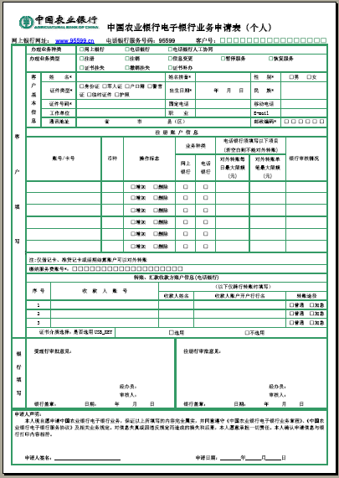

图二

流程设计

网上银行申请

1、流程分析
1、选择办理业务类型
2、刷卡，到CIF取个人资料
3、输证件号(刷身份证);须本人办理;
4、比较号码，如果不正确，提示客户
5、显示输入客户个人信息，内容如下 ：
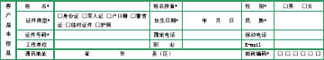
图三
输入判断 姓名拼音要有输入固定电话和移动电话不能全空
邮编不能为空
6、显示输入注册帐户信息
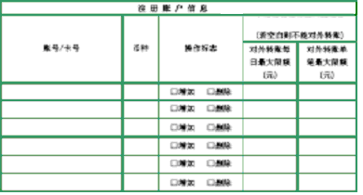
图四
此时可刷卡，没有重复则添加帐号信息；第一次刷的卡加入；
7、输入缴纳服务费帐号（是否必须是上述帐号之一）
此时只可刷卡和存折
8、证书介质选择，是否选用USB_KEY
9、选择完成后，显示整个页面，如图二，加上已输入的数据，等客户确认或修改
10．确认后上送预填单服务器，成功后申请排队号
11、打印申请单，并在单据右下脚打印预填单号，排队号，开始排队

2、流程图：
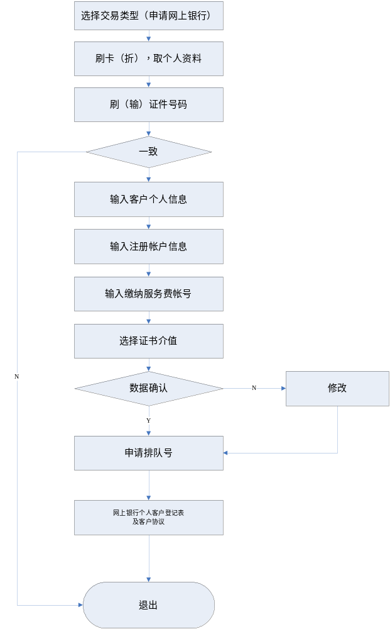
图五

二、短信服务申请

1、流程分析：
1、选择办理业务类型
2、刷卡，到CIF客户信息系统取个人资料
3、刷身份证（输身份证号）,提示客户必须本人办理
4、比较号码，如果不正确，提示客户卡和证件不一致
5、显示输入客户个人信息，内容如下 ：
图六
输入判断 姓名拼音要有输入，固定电话和移动电话不能全空
邮编不能为空；
6、显示输入注册帐户信息

注册手机号码：

注册卡号1（默认卡） 需通过柜台开通业务种类：
(为简化操作，对默认卡进行查余额、查历史明细、转帐、还款、定制业务时可不输卡号)

注册卡号2 需通过柜台开通业务种类：

注册卡号3 需通过柜台开通业务种类：

注册卡号4 需通过柜台开通业务种类：
（1收入通知逐条 2收入通知包月 3支出通知逐条 4支出通知包月 5收支通知逐条 6收支通知包月 7每日余额通知包月）

图七
此时可刷卡，没有重复则添加帐号信息

9、选择完成后，显示整个页面，如图一，加上已输入的数据，等客户确认或修改
10．确认后上送预填单服务器，成功后申请排队号
11、打印申请单，并在单据右下脚打印预填单号，排队号，开始排队

2、流程图：
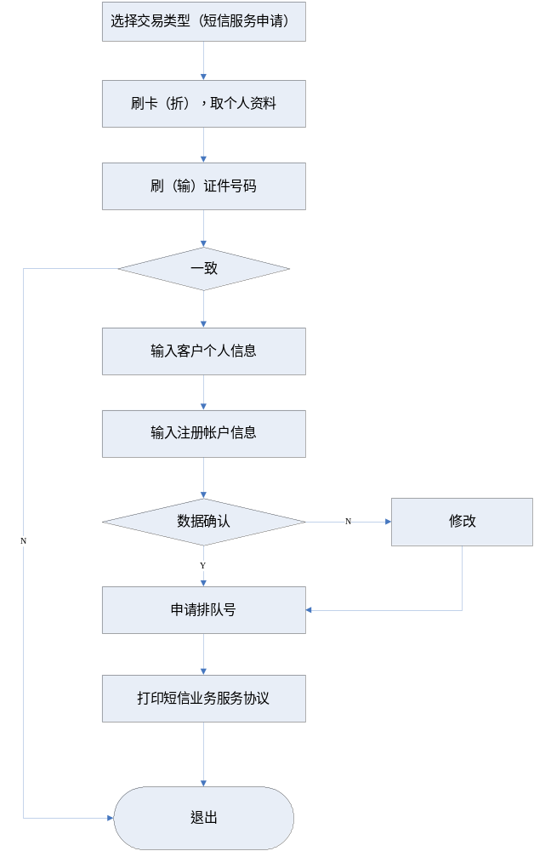

图八

三、电话银行申请

1、流程分析
1、选择办理业务类型（电话银行申请）
2、刷卡，到CIF取个人资料
3、刷身份证（输身份证号）,提示客户必须本人办理
4、比较号码，如果不正确，提示客户
5、显示输入客户个人信息，内容如下 ：
图九
输入判断 姓名拼音要有输入固定电话和移动电话不能全空
邮编不能为空
6、显示输入注册帐户信息
图十
此时可刷卡，没有重复则添加帐号信息；第一次刷的卡加入；
7、输入缴纳服务费帐号（是否必须是上述帐号之一）
此时只可刷卡和存折
8、输入转帐汇款方帐户信息；画面如下：
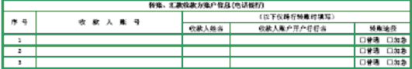 图十一
9、选择完成后，显示整个页面，如图二，加上已输入的数据，等客户确认或修改
10．确认后上送预填单服务器，成功后申请排队号
11、打印申请单，并在单据右下脚打印预填单号，排队号，开始排队

2、流程图：

图十二

四、第三方存管

1、流程分析
1、选择办理业务类型（第三方存管）
2、刷卡，到CIF取个人资料；取银行帐号
3、刷身份证（输身份证号）,如果开户不是身份证，选择对应证件，输入对应的号码。提示客户必须本人办理
4、比较号码，如果不正确，提示客户
5、显示输入客户个人信息，内容如下 ：

申请人名称
开户银行 |  |  | 银行帐号
证券公司名称 |  |  | 证券保证金帐号
证件类型 |  |  | 证件号码
联系地址
邮编 |  | 固定电话 |  | 传真
E_mail地址 |  |  | 手机

图十三
输入判断 姓名拼音要有输入固定电话和移动电话不能全空
邮编不能为空
6、币种选择
人民币 港币 美圆 （可选多个，选多个的情况下，分多个表格打印？）
7、转帐限额设置

单笔银转证限额 | 不限 | 限
单日银转证累计限额 | 不限 | 限
说明：指单日银转证和证转银轧差后银转证限额
图十四
9、选择完成后，显示整个页面，如图十五，加上已输入的数据，等客户确认或修改
10．确认后上送预填单服务器，成功后申请排队号
11、打印申请单，并在单据右下脚打印预填单号，排队号，开始排队

客户证券交易结算资金第三方存管业务申请表
申请日期 ： 年 月 日
客 户 填 写 栏
申请人/机构名称
开户银行 |  |  |  |  |  |  | 银行帐号
证券公司名称 |  |  |  |  |  |  | 证券保证金帐号
证件类型 |  |  |  |  |  |  | 证件号码
联系地址
邮编 |  |  |  | 固定电话 |  |  |  |  |  |  |  |  | 传真
E_mail地址 |  |  |  |  |  |  | 手机
填写
栏机构
币种 |  | 人民币 港币 美圆
设定  转帐限额 | 单笔银转证限额 | 不限 |  |  | 限额 |  |  | 十 | 亿 | 仟 | 佰 | 拾 |  | 万 | 仟 | 佰 |  | 拾 | 元 | 角 | 分
设定  转帐限额 | 单日银转证累计限额 | 不限 |  |  | 限额 |  |  | 十 | 亿 | 仟 | 佰 | 拾 |  | 万 | 仟 | 佰 |  | 拾 | 元 | 角 | 分
变更银行帐号 |  | 原银行帐号
 |  | 新银行帐号
银行打印栏
本人已详细阅读《客户证券交易结算资金第三方存管业务协议书》及相关业务规定，接受协议书及业务规定中所载明的所有法律条款，充分知晓客户证券交易结算资金第三方存管的各项业务规定和风险揭示，并自愿申请办理客户证券交易结算资金第三方存管业务。本人保证提供的资料和填写的信息完全合法、真实和准确，并自愿承担因资料和信息瑕疵给证券公司和银行带来的全部损失。

个人客户签字： 机构客户签章：
经办： 复核： 经办网点（章）：

图十五

2、流程图：
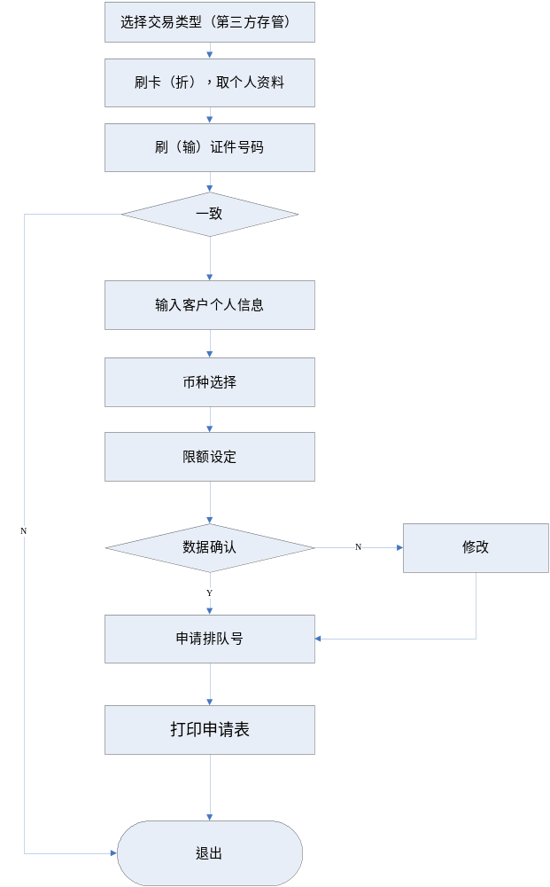

图十六

选择办理业务类型画面设计：

申请网上银行
申请短信服务
广告画面

购买国债
开放式基金

专家理财产品
保险业务

已填单客户

图十七
专家理财产品
广告画面
本利丰 (预计年收益)
产品介绍

汇利丰 (预计年收益)
产品介绍

金百合 (预计年收益)
产品介绍

图十八
保险产品
广告画面
产品名称 | 保险公司 | 产品种类 | 产品介绍 | 购买

图十九

开发工具和开发手段：

系统结构：
网点柜台
柜台服务器
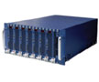
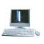
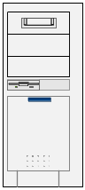

预填单服务器
网上银行

CIF系统
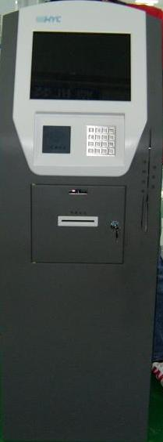
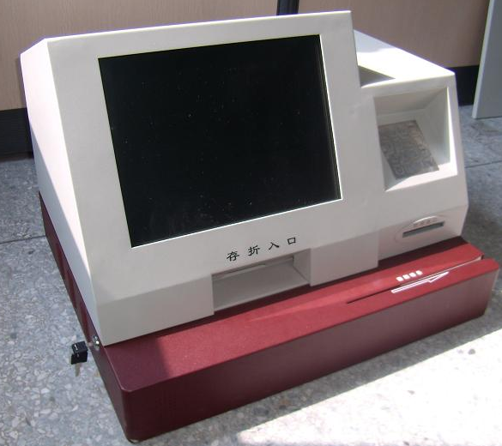
网点排队系统
客户理财终端

客户理财终端针对的是一个复杂交易的输入，其中身份信息用到CIF信息系统信息，与银行主机系统没有联系，不会增加主机负担，原来考虑的预处理系统用到查询和核对帐户信息系统信息的方案，总行也有不同意见，认为主机负担过重，不合算。（只清除少部分例外情况）。网点中可能放置多台，
预填单服务器是上海农行原来的导航服务器系统中考虑过的一个规划，原来的预填单方案是设计在网上银行，网点考虑在查询终端上实现。上海的查询终端系统是用JAVA写的web方式开发的。网上目前还不清楚。
预填单服务器负责预填单的数据保存，对每一个交易的请求数据分配一个预填单号码，建立对应关系。当客户到达柜台后，预填单服务器还需要将客户的请求转化成对应的柜台交易，送达柜台。
预填单服务器的开发如何做？终端如何 做？

